Прецизионный аналоговый терморегулятор

В лабораторной и экспериментальной технике, а также в различных технологических системах достаточно часто возникает задача стабилизации температуры объекта исследования. При этом на участках стабилизации температуры должна обеспечиваться высокая точность удержания. Современная элементная база позволяет создать относительно простые по объему аппаратных затрат терморегуляторы с заданием температуры стабилизации входным напряжением. При этом температура стабилизации пропорциональна входному напряжению, что позволяет управлять терморегулятором, например с помощью ЦАП, подключенного к персональному компьютеру. Это обеспечивает возможность оперативного программного задания закона регулирования, а также измерения и документирования текущего значения температуры.

Блок-схема терморегулятора
Терморегулятор выполнен в виде нескольких конструктивно оформленных блоков. Это повышает ремонтопригодность и позволяет более эффективно компоновать изделие, в состав которого он входит. Блок-схема терморегулятора представлена на рис. 1.
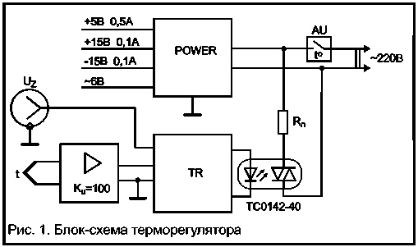
Он состоит из измерительной термопары (или системы термопар), предварительного усилителя, собственно терморегулятора, блока питания и силовой части.
Силовая часть содержит автомат на соответствующий средний ток (40, 25, 16 или 10 А), собственно нагрузку (систему нагревателей, печь и т. д.) и регулирующий оптосимистор ТСО142-0. Оптосимистор может быть заменен на два оптотиристора (например, ТО2-40), тиристоры которых включены встречно-параллельно, а светодиоды последовательно. Оптосимистор или оптотиристоры должны быть установлены на изолированные радиаторы размером примерно 100x100мм², при этом в процессе работы их температура не превышает 40°C при токе до 25 А.
Блок питания терморегулятора Power выполнен по классической трансформаторной схеме на микросхемах стабилизаторов 7805, 7815 и 7915. Токи нагрузки не превышают 300 мА для источника +5 В и 100 мА для источников ±15 В. Блок питания обязательно должен быть подключен к той же фазе сети 220 В, что и нагрузка, так как одна из обмоток трансформатора (~6 В) используется терморегулятором для определения момента перехода сетевого напряжения через ноль.
Принципиальная схема приведена на рис. 4. Предварительный усилитель представлен в двух вариантах исполнения (рис. 2 и 3) в зависимости от используемой схемы включения термопары. Он располагается в непосредственной близости от термопары для исключения возможных высокочастотных наводок на входные цепи. Коэффициент усиления предварительного усилителя приблизительно равен 100, что обеспечивает на его выходе линейный сигнал 1 мВ/°C положительной полярности в диапазоне 25...1000°C.
Терморегулятор рассчитан на работу с высокотемпературными термопарами, имеющими линейный участок характеристики в диапазоне 25... 1000°C, при этом крутизна характеристики может составлять 10,6... 12 мкВ/°C.
В терморегуляторе возможны две схемы включения термопар. Первая схема включения сводится к последовательному включению двух одинаковых термопар. Плюсовой провод верхней термопары подключается на вход предварительного усилителя (рис. 2), минусовой провод нижней термопары — на общий провод терморегулятора. Верхняя термопара является измерительной, и ее спай располагается в зоне контроля температуры. Спай нижней термопары располагается в сосуде с таящим льдом (его температура, соответственно, стабилизируется). Вторая схема включения использует одну термопару, положительный провод которой подключается к общему проводу терморегулятора, а отрицательный — ко входу предварительного усилителя (рис. 3). Первая схема включения, безусловно, является более дорогой и сложной в изготовлении и эксплуатации, но зато она обладает более высокой точностью и надежностью.

Предварительные усилители
Как уже отмечалось выше, в зависимости от используемой схемы включения термопар или необходимой точности и надежности, могут использоваться два варианта схем предварительных усилителей. На рис. 2 представлена схема предварительного неинвертирующего усилителя для случая использования двух последовательно включенных термопар. На рис. 3 представлена схема инвертирующего предварительного усилителя с аппаратной коррекцией температуры холодного спая для случая использования одиночной термопары.
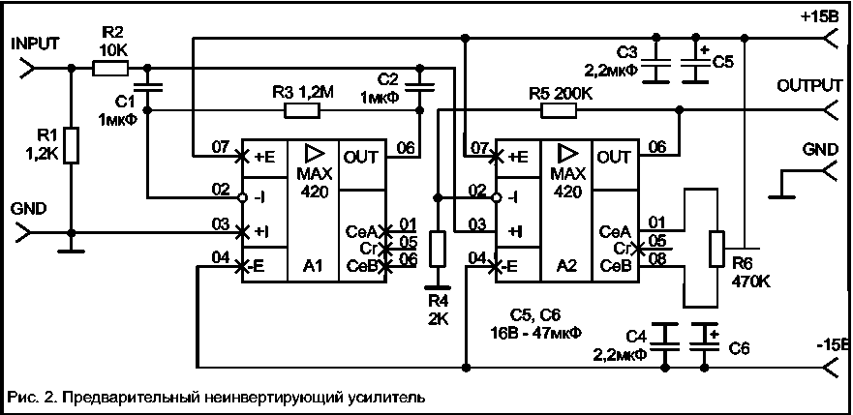
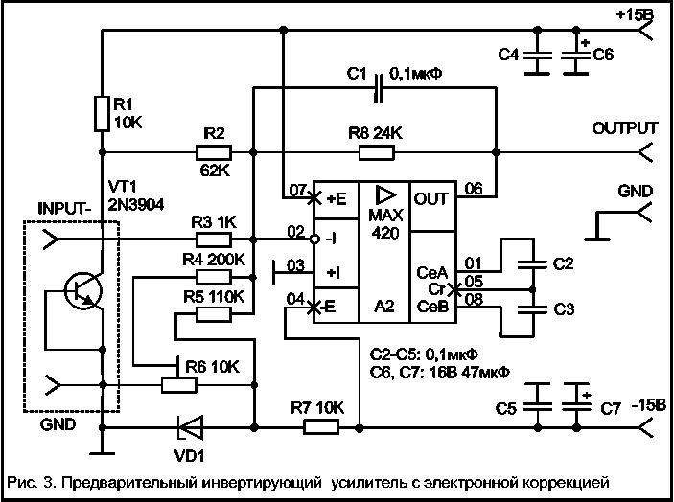
Неинвертирующий предварительный усилитель (рис. 2) содержит два операционных усилителя А1 и А2. В схеме предварительного усилителя использован один из лучших операционных усилителей (ОУ) фирмы Maxim — МАХ420 [1]. Основными его достоинствами являются: малый температурный дрейф, составляющий в среднем 0,02 мкВ/°С; малые входные токи порядка 0,03 мкА; низкий уровень низкочастотных шумов составляет 0,3 мкВ (в диапазоне от постоянного тока до 1 Гц) и высокий собственный коэффициент усиления — более 1-10⁸. На первом ОУ А1 выполнен активный фильтр нижних частот (ФНЧ), описанный в [2].
Фильтр работает следующим образом: напряжение помехи проходит через резистор R2 в точку выхода фильтра. Через конденсатор C1 оно попадает на инвертирующий вход ОУ, усиливается на нем и через конденсатор C2 опять попадает в ту же точку выхода, где компенсирует входное напряжение помехи. Резистор R3 стабилизирует работу ОУ по постоянному току. Достоинством схемы является большая эквивалентная емкость конденсатора фильтра C2, которая увеличивается примерно в K+1 раз (где K — собственный коэффициент усиления ОУ). В нашем случае, при указанных в схеме номиналах, ФНЧ подавляет напряжение помехи, начиная с 5-6 Гц.
Введение ФНЧ в схему предварительного усилителя необходимо по следующим причинам. Во-первых, система термопар имеет достаточно большую длину проводов, достигающую 1 м, на которых наводятся помехи различного происхождения, в том числе и от работающего оптосимистора. Во-вторых, измерительную термопару, работающую при высоких температурах, часто для изоляции вставляют в керамическую трубку с двумя параллельными отверстиями. При этом провода термопары расположены параллельно на расстоянии примерно 20-30 см, образуя, таким образом, прекрасную антенну. На ОУ А2 собран усилитель с коэффициентом усиления около 100 (устанавливается подбором сопротивления R5). Резистор R6 служит для корректировки нуля предварительного усилителя. Как отмечалось выше, предварительный усилитель настраивается таким образом, чтобы на его выходе линейный сигнал положительной полярности составлял 1 мВ/°C в диапазоне 25...1000°C. Также следует отметить, что предварительный усилитель желательно тщательно экранировать, а по возможности и термостабилизировать.
Инвертирующий предварительный усилитель с электронной коррекцией температуры контактов термопары изображен на рис. 3. Он описан в документации на ОУ МАХ420 [1]. Поскольку совместно с этим предварительным усилителем используется только одна термопара, длина проводов ее считается малой и, следовательно, активный ФНЧ не используется. Для эффективной работы схемы контакты подключения термопары и корпус транзистора VT1 должны иметь одинаковую температуру. Следует обратить внимание на то, что термопара подключается к этому усилителю отрицательным проводом ко входу, а положительным — к общему проводу. Резистором R8 подбирается требуемый коэффициент усиления. Резистором R6 производится коррекция передаточной характеристики усилителя (с помощью эталонного термометра).
Выход предварительного усилителя соединяется со входом датчика температуры терморегулятора с помощью витой пары длиной не более 1,2 м. Если терморегулятор входит в состав микроконтроллерной системы, и в системе имеется аналого-цифровой преобразователь, то этот же выход может быть соединен со входом нормирующего усилителя АЦП для непосредственного измерения температуры в зоне регулирования.
Олег Николайчук
onic@ch.moldpac.md
Продолжение следует

Схемотехника №7/2001, стр. 6-7

